Historiebrug og filmen *Hvidstengruppen*

Vollmond, Christian og Hassing, Anders (20…): *Fra fortid til historie.* Forlaget Columbus, s. 12-14

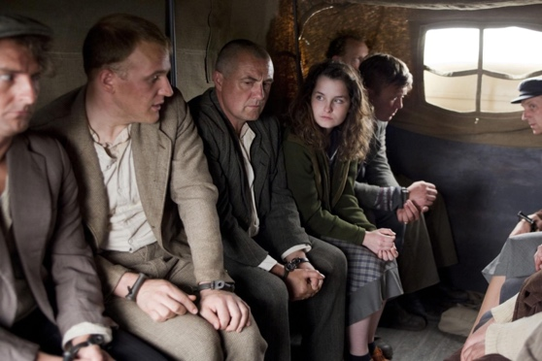

Man kalder det historiebrug, når nogen – mere eller mindre bevidst – bruger historie til noget. Det foregår ved, at mennesker udvælger, fremhæver og tilsidesætter elementer fra fortiden med henblik på at opfylde bestemte behov af for eksempel identitetsmæssig, informativ, politisk eller underholdningsmæssig art.

Formålet med lektionen er at belyse, hvad filmen *Hvidstengruppen* bruger historien til.

**Det skal du vide**

1. **Fortid og historie**

Forklar, hvordan man kan skelne mellem begreberne fortid og historie.

1. **Historiebrug**

Forklar betydningen af følgende citat ved at sammenligne med boksen ”Eksempler på historiebrug” (s. 14): ”Når grupper og individer bruger fortællinger og forestillinger om fortid, kaldes det historiebrug” (s. 12)

1. **Historiebevidsthed**

Forklar betydningen følgende citat ved at sammenligne med figur 1 (s. 13): ”Man kan sige, at vores fortolkninger af fortid hænger sammen med vores nutidsforståelse og desuden påvirker vores forventninger til fremtiden” (s. 14)

**Historien om dig selv**

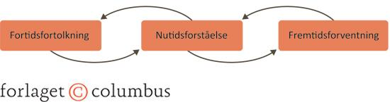Alle laver historier om sig selv. Sagen er, at den samme fortid kan fortolkes på flere måder. Se igen på figur 1 s. 13: Hvad sker der med historien om dig, hvis vi ændrer fortolkningen af vikingen fra kriger til handelsmand?

Filmens fortælling

Nedenstående er en skabelon til analyse af historiebrugen i historiske film. Brug dine svar til slutteligt at vurdere, hvad filmen bruger historien om Hvidstengruppen til.

**Filmens ophavssituation**

1. Hvem har lavet filmen?
2. Hvornår?
3. I hvilken historisk kontekst?
4. Hvem henvender den sig til?
5. Hvad er formålet med filmen?

**Filmens indhold**

1. Hvad omhandler filmen?
2. Hvornår foregår filmen?
3. Hvor foregår filmen?
4. Hvilke aktører medvirker?

**Bruger filmen historie? Hvordan og med hvilken hensigt?**

1. Omhandler filmen emner med direkte eller indirekte forbindelse til fortid?
2. Peger filmen på, at fortiden har konsekvenser for nutid og fremtid?
3. Er det en pointe at filmen fremhæver/nedtoner bestemte begivenheder, personer, aktører eller andet fra den tid filmen omhandler?
4. Hvem/hvad inviteres vi til at sympatisere med/tage afstand fra?
5. Hvilke problemer/dilemmaer peger filmen på?
6. Er der forslag til løsninger på problemet/dilemmaet?
7. Hvad er den eventuelle intention bag filmen?
8. Hvilken rolle spiller filmens produktionstidspunkt for dens budskab?
9. Fungerer filmen som en kommentar i samtiden?
10. Er filmen udtryk for en eller flere former for brug af historie? (se s. 14)

**Gamle eller nye fortællinger?**

Genfortæller filmen konsensusmyten, eller har filmen træk, der kendetegner en ny fortælling?

**Reaktioner på filmen?**

Har filmen givet anledning til debat? Hvorfor?

Konklusion

Hvad bruger filmen efter din vurdering historien om Hvidstengruppen til?